
EVALUACIÓN

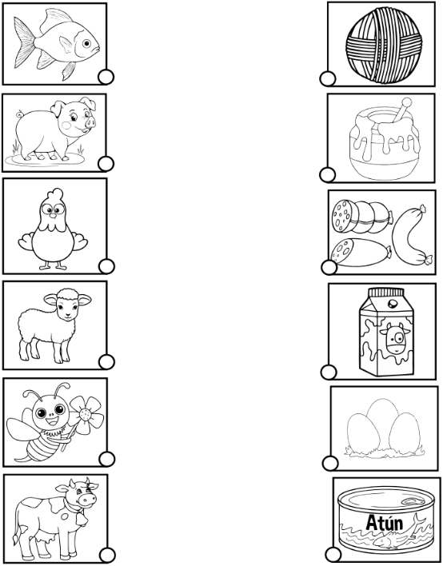
1.- Une cada animal con el producto que nos brinda.

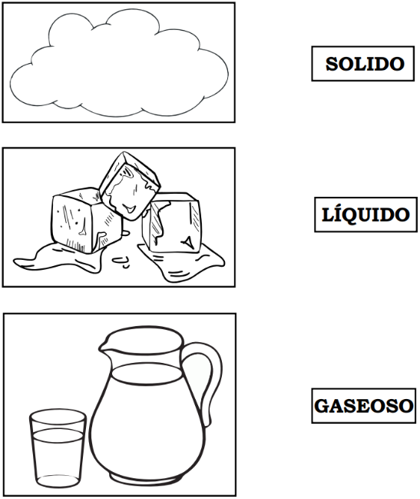
2.- Une el dibujo con flechas con el nombre que le corresponde.
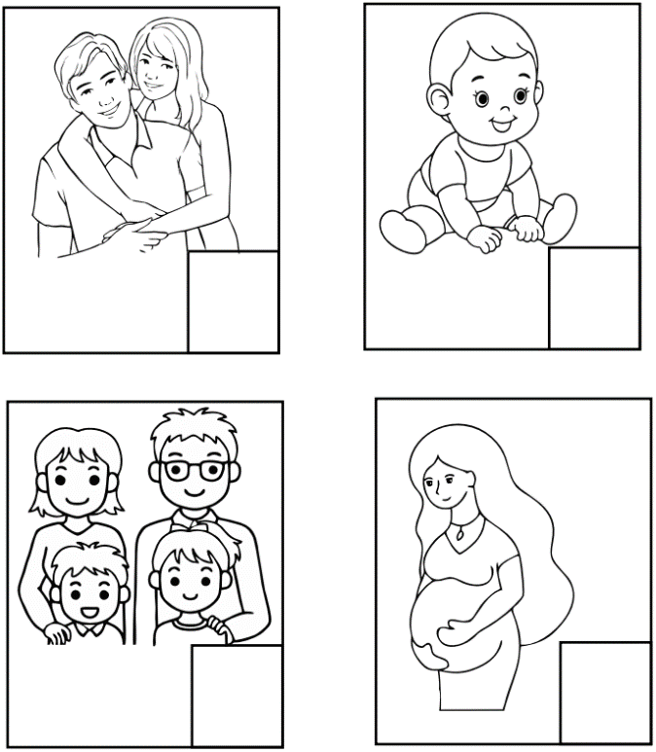
3.- Enumera el ciclo de vida de una persona.

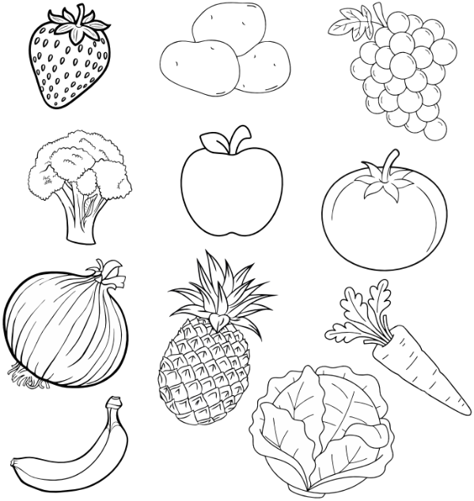
4.- Marca con un aspa (X) todas las verduras y encierra en un círculo las frutas.

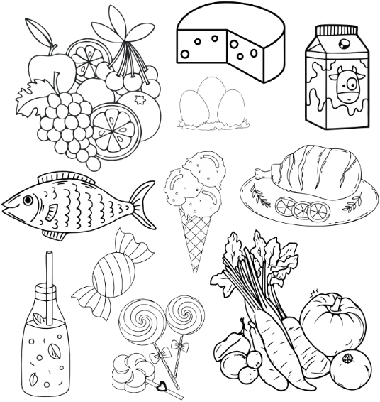
5.- Colorea a los alimentos que son buenos para tu salud y marca con un aspa (X) a la comida chatarra.

6.- Con ayuda escribe las partes de la planta y colorea.

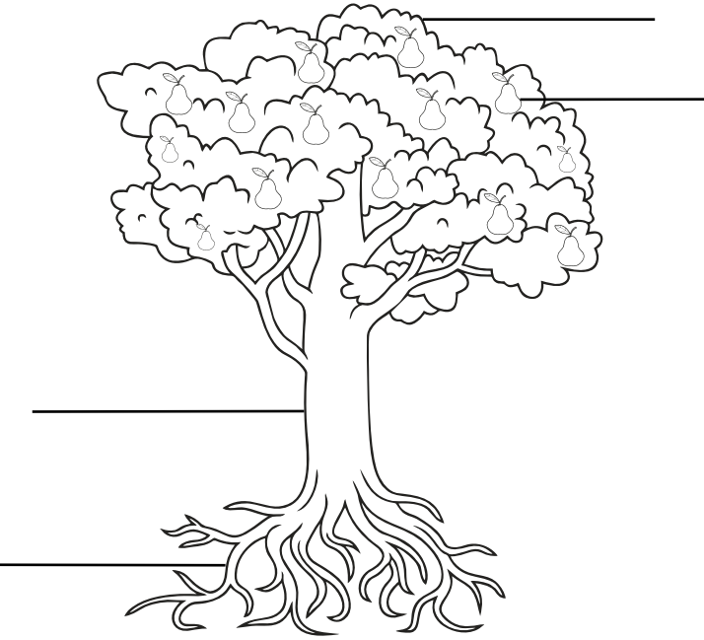

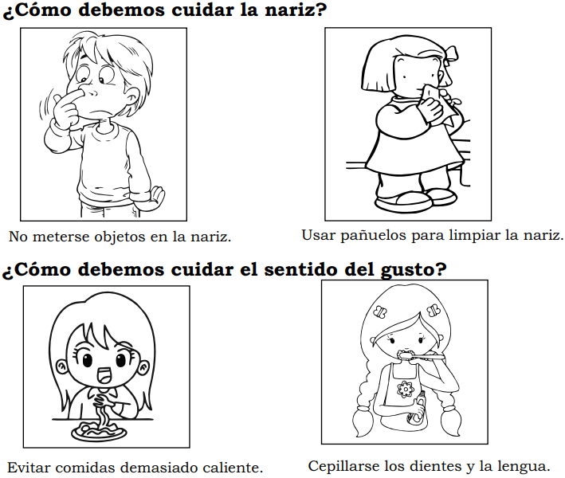
7.- Responde correctamente.

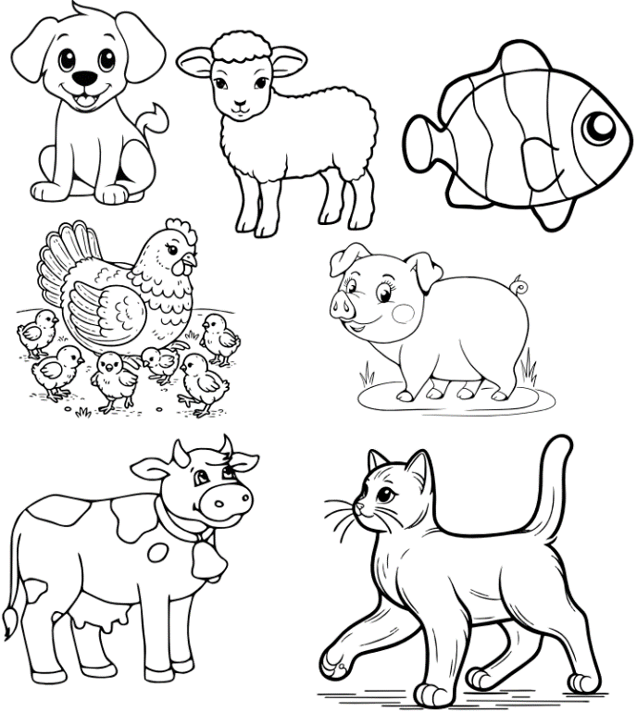
8.- Colorea los animales domésticos.

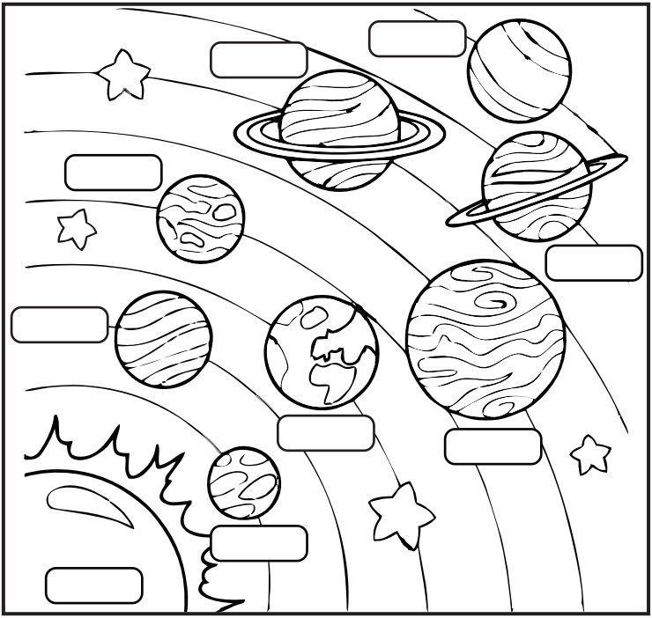
9.- Escribe nombres de los planetas del sistema solar.

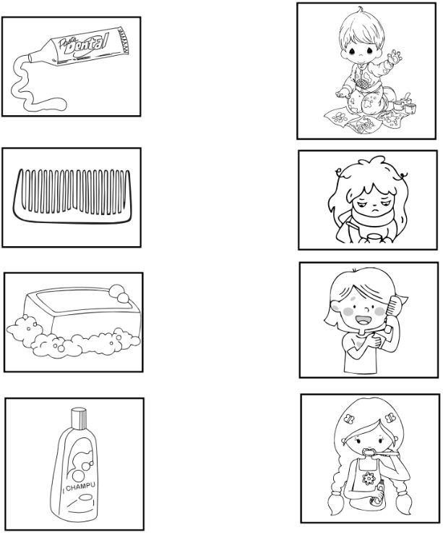
10.- Relaciona los útiles de aseo con la actividad que le corresponde.

